предметы по выбору
5.3 Физика
(по данным на 25.06.2012)

Средний первичный балл за задания части А

Задание | Проверяемые элементы содержания | Средний первичный балл
А1 | Кинематика. | 0,74
А2 | Кинематика, законы Ньютона. | 0,52
А3 | Силы в природе. | 0,71
А4 | Силы в природе, импульс, закон сохранения импульса. | 0,63
А5 | Механическая энергия, работа, закон сохранения энергии. | 0,75
А6 | Статика, механические колебания и волны. | 0,56
А7 | МКТ. | 0,69
А8 | МКТ. | 0,67
А9 | МКТ, термодинамика. | 0,38
А10 | Термодинамика. | 0,60
А11 | Электростатика. | 0,64
А12 | Постоянный ток. | 0,45
А13 | Магнитное поле, электромагнитная индукция. | 0,50
А14 | Электромагнитная индукция, электромагнитные колебания и волны. | 0,34
А15 | Оптика. | 0,48
А16 | Элементы СТО, оптика. | 0,35
А17 | Корпускулярно-волновой дуализм, физика атома. | 0,45
А18 | Физика атома, физика атомного ядра | 0,69
А19 | Физика атомного ядра. | 0,73
А20 | Механика - квантовая физика (методы научного познания). | 0,65
А21 | Механика - квантовая физика (методы научного познания). | 0,37
А22 | Механика (расчетная задача). | 0,31
А23 | Механика. Молекулярная физика, термодинамика  (расчетная задача). | 0,20
А24 | Молекулярная физика, термодинамика. Электродинамика (расчетная задача). | 0,44
А25 | Электродинамика. Квантовая физика (расчетная задача). | 0,21

Справляемость с заданиями части В

Задание | Проверяемые элементы содержания | Макс. балл | Количество участников (%), набравших за задание
Задание | Проверяемые элементы содержания | Макс. балл | 0  баллов | 1  балл | 2  балла
В1 | Механика - квантовая физика | 2 | 46,54 | 34,96 | 18,50
В2 | Механика - квантовая физика | 2 | 27,06 | 24,44 | 48,50
В3 | Механика - квантовая физика | 2 | 30,00 | 34,14 | 35,86
В4 | Механика - квантовая физика | 2 | 36,32 | 28,72 | 34,96

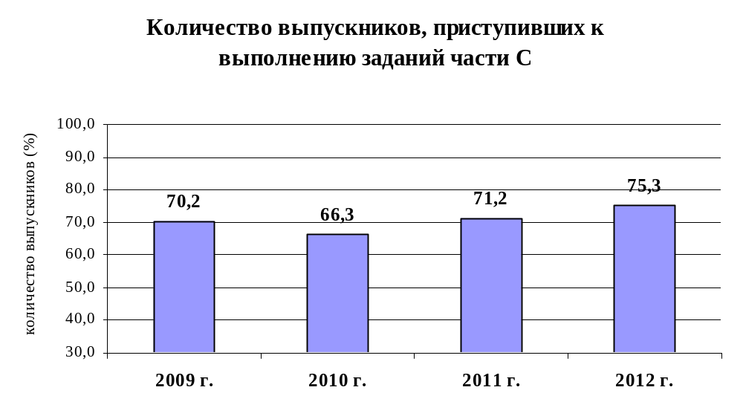

Оценивание заданий части С

Задание | Проверяемые  элементы содержания | Макс. балл | Количество участников (%), набравших за задание
Задание | Проверяемые  элементы содержания | Макс. балл | 0  баллов | 1  балл | 2  балла | 3  балла
С1 | Механика - квантовая физика  (качественная задача) | 3 | 58,42 | 36,39 | 2,71 | 2,48
С2 | Механика  (расчетная задача) | 3 | 83,53 | 14,67 | 1,20 | 0,60
С3 | Молекулярная физика  (расчетная задача) | 3 | 80,15 | 11,20 | 3,76 | 4,89
С4 | Электродинамика  (расчетная задача) | 3 | 71,58 | 14,29 | 3,53 | 10,60
С5 | Электродинамика  (расчетная задача) | 3 | 83,46 | 9,32 | 2,93 | 4,29
С6 | Квантовая физика  (расчетная задача) | 3 | 87,74 | 6,99 | 3,01 | 2,26

